Міністерство освіти і науки України
Департамент науки і освіти
Чернігівської обласної держадміністрації
ДПТНЗ «Чернігівське вище професійне училище побутового обслуговування»

План-конспект уроку виробничого навчання

Виконання класичної чоловічої стрижки «Полька».

Розробила
майстер виробничого навчання
Купа І.М.

2022р.

ПЕР-П.2 Виконання класичних чоловічих, жіночих та дитячих стрижок ПЕР – П.2.1 Виконання класичних чоловічих стрижок.
Тема уроку: Виконання класичної чоловічої стрижки «Полька».
Тип уроку: урок формування початкових знань та навичок.
Навчальна мета: формувати початкові знання, уміння та навички з виконання трудових прийомів: стрижка машинкою, спосіб «стрижка на пальцях», тушування, виконання стрижки «Полька» в технологічній послідовності.

Розвиваюча мета: розвивати правильність рухів, самоперевірку.

Виховна мета: виховання взаємоповаги.

Матеріально-технічне оснащення: гребінці, ножиці, машинки, безпечна бритва, інструкційні картки з охорони праці, дезінфікуючі засоби, мило.

Хід уроку
І. Організаційна частина.
- Перевірка присутності учнів.
- Перевірка готовності до уроку.
- Рапорт чергового.
- Інструктаж з охорони праці.
ІІ. Вступний інструктаж.
1. Повідомлення теми та мети уроку (3-5 хв.)
2. Повторення та закріпленні раніше вивченого матеріалу (5-10 хв.)
➢ Перелік запитань до вправ:
- Яка послідовність виконання стрижки «Англійська»?
- Які техніки стрижки застосовують при стрижці «Англійська»?
- Які види чілки ви знаєте?

3. Формування нових професійних знань, навичок та вмінь
(25-30 хв.)
Стрижка «Полька» приховує вади на скроневих зонах, пасує чоловікам , які мають худорляве обличчя. Для стрижки характерне довге волосся на верхніх зонах, коротке волосся на нижньо-потиличній зоні та плавний перехід між довжинами.
Інструменти: електрична машинка, прямі ножиці, гребінець, безпечна бритва.
Техніки стрижки: спосіб «на пальцях», стрижка машинкою, тушування.
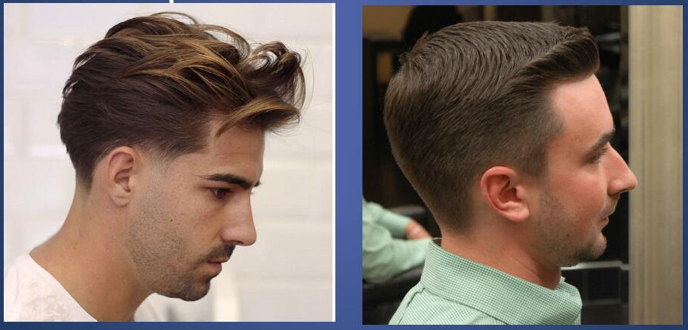

Підготовчі роботи перед виконанням стрижки «Полька»
Роботам, які проводяться перед початком перукарської операції, приділяється значна увага як не віддільним складовим процесу обслуговування.
До обслуговування першого клієнта необхідно:
- розмістити інструменти на робочому столі з правого боку в певному порядку з урахуванням частоти їх використання.
- розташувати ножиці, гребінці на туалетному столику або на пересувному столику.
Починаючи обслуговування кожного клієнта, потрібно:
- запросити сісти у крісло, розвернути крісло так, щоб у нього було зручно сісти, після цього стати за спинкою крісла;
- розвернути крісло до дзеркала після того, як клієнт сяде на місце;
- з’ясувати бажання клієнта щодо послуг і проконсультувати щодо обраної послуги;
- вимити руки з милом у присутності клієнта;
- продезінфікувати інструмент;
- обгорнути серветкою або одноразовім комірцем шию клієнта та вкрити пеньюаром;
- приступити до роботи.
Нюанси стрижки
► Якщо стрижку виконують у класичному варіанті, то перехід між коротким та довгим волоссям плавний.
► Якщо волосся густе або кучеряве, перед стрижкою потрібно виконати філірування.
► Якщо ріст волосся на потиличній зоні низький, його зістригають машинкою з висотою ножа 3 мм до мочки вуха, якщо високий – стрижуть вище мочки вуха, відповідно до загальної довжини стрижки та побажання клієнта.
► Стрижка може мати різні варіанти проділів.
► Залежно від довжини волосся на верхніх зонах і висоти смуги знятого машинкою волосся на нижньопотиличній зоні, розрізняють такі види стрижки: довга, середня та коротка.
► Скроневі зони у короткій – з відкритим вухом; у середній та довгій – волосся закриває вухо на 1/3, на ½, до мочки; лінія окантування - пряма.
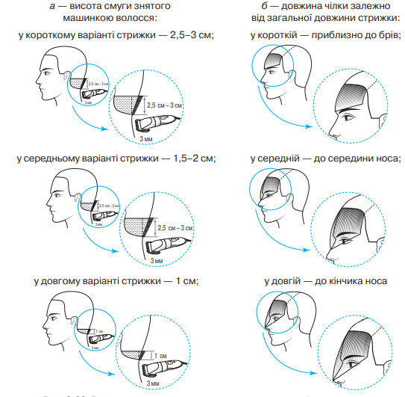

Визначення виду стрижки залежно від довжини волосся на різних зонах

Технологія виконання
Стрижку розпочинають із потиличної зони машинкою з ножем
3 мм, рухаючись від КЛРВ до рівня мочки вуха з виведенням машинки на себе. За допомогою машинки з ножем 1 мм створюють плавний перехід по КЛРВ. Пушкове волосся зістригають машинкою або бритвою.
Праву та ліву скроневі зони стрижуть машинкою з ножем 3 мм або
1 мм від КЛРВ до середини скроневої виїмки.
Тім’яну, верхньоскроневі та верхньопотиличну зони стрижуть способом «на пальцях». Довжина волосся тім’яної зони може сягати 7-10 см.
За допомогою тушування створюють плавний перехід від короткого волосся на нижніх зонах до довгого на верхніх зонах.
Окантування виконують на скронях, за вушними раковинами, шийних лініях машинкою або безпечною бритвою. На шиї окантування не виконують.
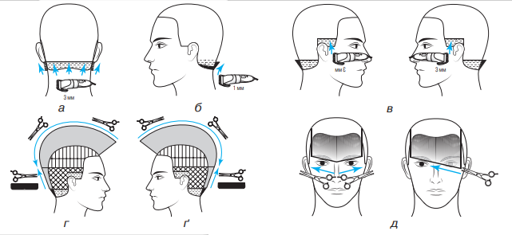
Чілку окантовують прямими ножицями. Форма чілки – пряма або скошена. Довжина може сягати кінчика носа.

Схема виконання стрижки «Полька»

4. Закріплення нового матеріалу шляхом демонстраційних вправ (3-5 хв.)
5. Інструктування про безпечні умови праці та розподіл учнів по робочих місцях (3-5 хв.)
ІІІ. Поточний інструктаж та самостійні вправи учнів
1. Обхід Цільовий практичний (вид обходу)
Задачі обходу:
▪ Організація робочих місць
▪ Правильна технологічна послідовність виконання роботи на першопочатковому етапі
▪ Здійснення самоконтролю
▪ Безпечні прийоми праці
2. Обхід Цільовий, індивідуальний
Задачі обходу:
▪ Правильність організації роботи учнями (прізвища учнів)
▪ Самоконтроль якості роботи (прізвища учнів)
▪ Безпечні умови праці (прізвища учнів)
3. Обхід Комплексний обхід
Задачі обходу:
❑ Організація роботи в групі учнів (прізвища)
❑ Самоконтроль якості роботи в групі і у учнів (прізвища)
❑ Безпечні прийоми праці в групі та у учнів (прізвища)
➢ Збір інформації для заключного інструктажу

ІУ. Заключний інструктаж (15 хвилин)
➢ Підведення загальних підсумків заняття
➢ Аналіз та обговорення типових помилок
➢ Якість виконаних робіт та виконання норм часу
➢ Домашнє завдання

